２０１６年（平成２８年）４月２８日

leaf
★葉っぱ
１．新規ファイルを作る。
２．「カスタムシェイプツール」の「自然」の中の「雨」で色を決めて葉っぱを描く。ラスタライズしておく。
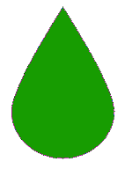

３・楕円形ツールを使って楕円を描き、「雨」の左側に乗せる。

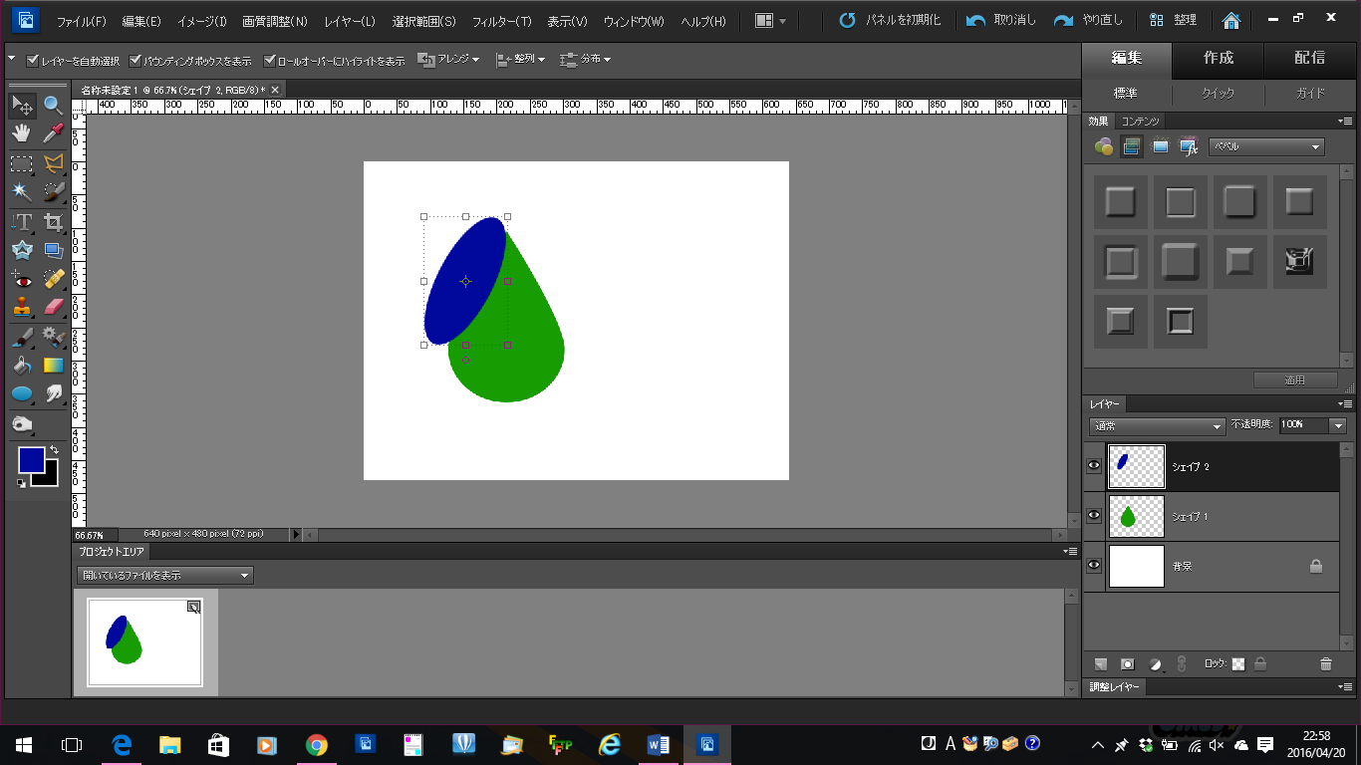

４．楕円形レイヤーを選んでおいて、楕円形を自動選択ツールで選択する。雨レイヤーの戻り、デリートする。
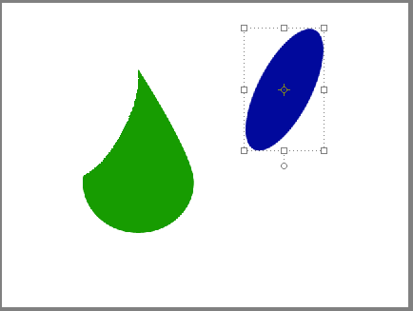
５．このままではカクカクしているのでもう一度楕円形を使い同じやり方でカクカクを丸くしていく。
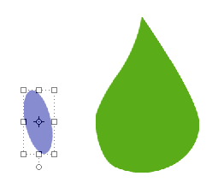

６．葉っぱの真ん中の線を描くために楕円形ツールを使って、葉っぱの上に楕円形をのせる。

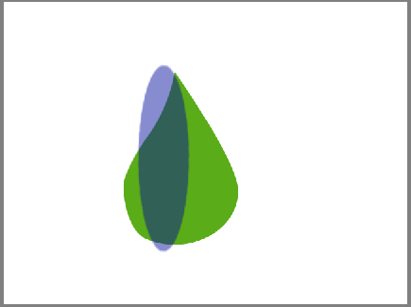

７．楕円形を自動選択ツールで選択して、楕円形レイヤーの上に新規レイヤーを作り、境界線を描く。その時に楕円形レイヤーを非表示にしておく。
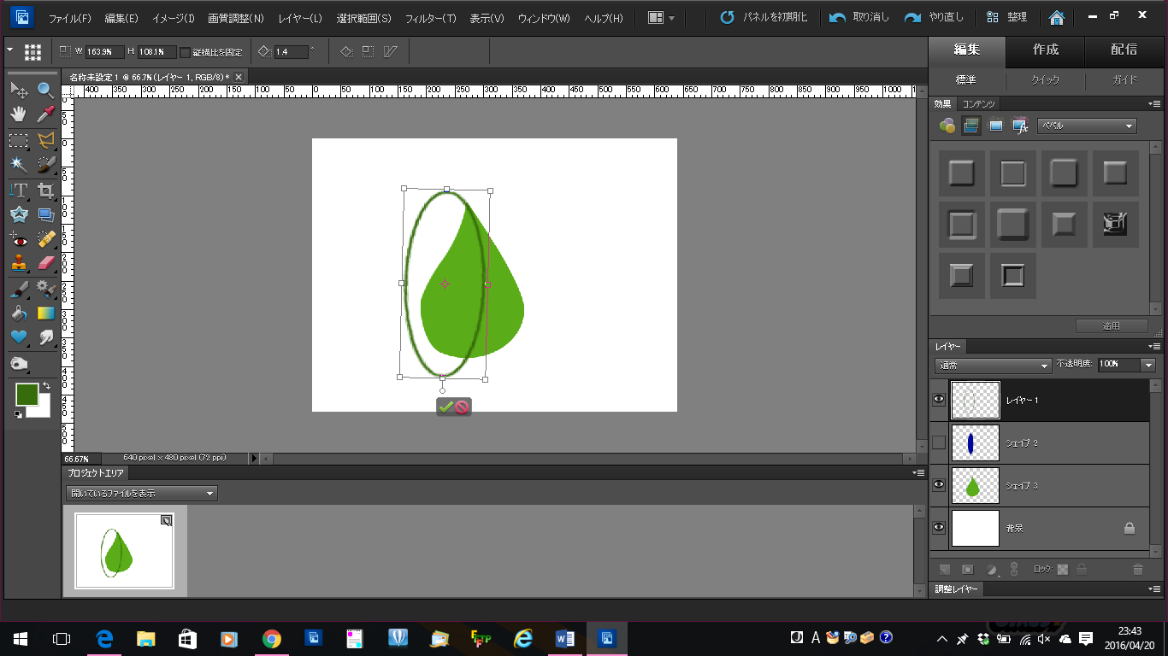
８．葉っぱレイヤーを選んでおいて、何もない所を自動選択ツールで選択して境界線レイヤーに戻りデリートする。
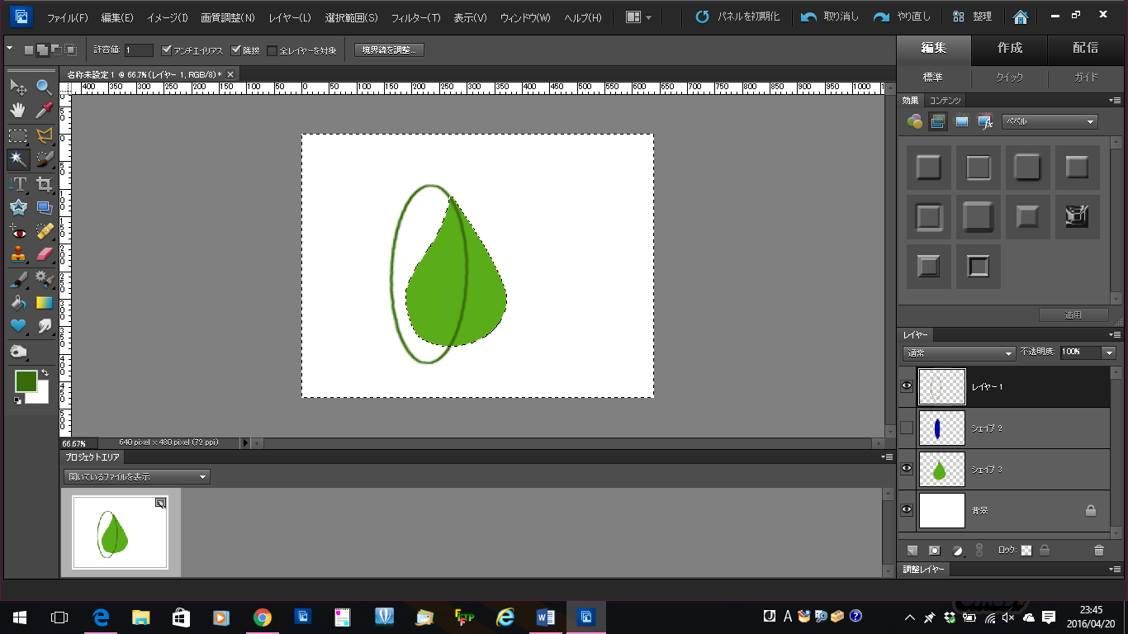

９．葉っぱと線と結合しておく。
１０．自動選択ツールで葉っぱの線より下部分を隣接を入れて選択して、線グラデーションを真ん中部分を濃くしてかける。
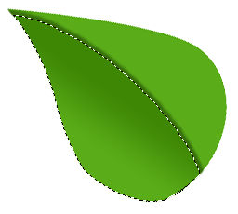

１１．上半分も同じようにして線グラデーションをかける。
★水滴
１．一番上にレイヤーを作り、楕円形選択ツールで水滴部分を選択して、カラーピッカーでグリーン系の上部分の色を選んで塗る。
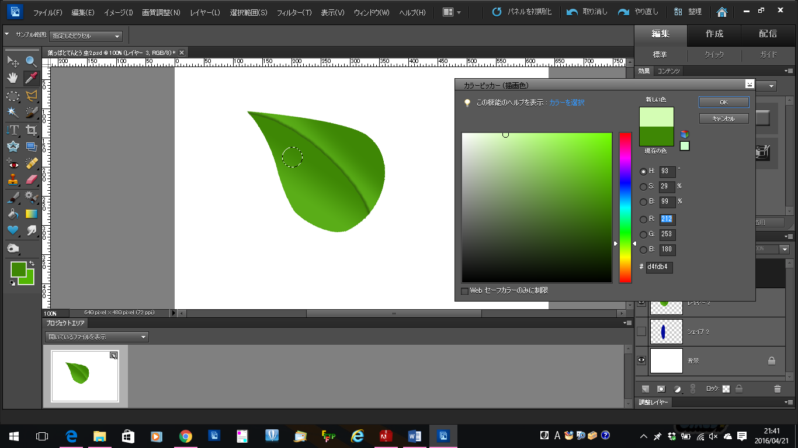

２．選択を解除して、レイヤー部分で不透明度を落としておく。
３．新規レイヤーを上に作り、白色のブラシでボンボンと２か所に大と小の光を作り、ぼかしガウスでぼかす。

